2017年二季度“凯越”二手车交易分析报告

北京策源汇众咨询有限公司根据车源汇众“车商云”大数据平台上的“天眼”软件系统和“二手车圈子”APP监测数据，发布2017年二季度二手车交易分析报告，供二手车相关从业者参考（如看官有不同意见可以忽略本文或商榷，更多信息也请给“二手车圈子”公众号留言）。

2017年二季度全国共交易“凯越”二手车51,000余辆，其中本地过户38,000余辆，跨地区交易13,000余辆（以下简称“本地过户”和“外迁交易”）。

**哪些地区本地过户量大**

在本地过户的二手车中，对每个地区按本地过户量和本地过户数量占总交易量的比例综合考虑（本地过户指数）进行排位。下图中每一个圆点表示一个城市，图中圆点的面积越大、颜色越深，表示本地交易量越大。排位前5位的地区依次是：上海、苏州、南京、温州、宁波。

**哪些地区外迁量大**

在外迁交易的二手车中，对每个地区按外迁交易量和外迁数量占总交易量的比例综合考虑（外迁指数）进行排位。下图中每一个圆点表示一个城市，图中圆点的面积越大，表示外迁交易量越大。排位前5位的地区依次是：北京（棕色）、深圳（紫色）、杭州（绿色）、成都（橙色）、广州（蓝色）。

**五大外迁地的二手车流向了哪里、集中度有多少**

**北京**

北京流出分省流向图——在下图中，省份的颜色越深，表示来自北京的车源越多。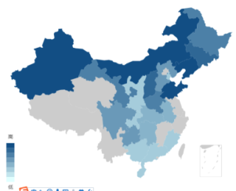

吸纳北京流出的车源的城市，排位在前15的占北京总流出量的55%，其中TOP5城市为：铁岭市、呼和浩特市、赤峰市、大同市、伊犁州。

**深圳**

深圳流出分省流向图——在下图中，省份的颜色越深，表示来自深圳的车源越多。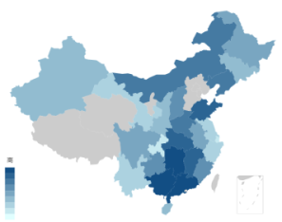

吸纳深圳流出的车源的城市，排位在前15的占深圳总流出量的60%，其中TOP5城市为：汕尾市、梅州市、河源市、茂名市、揭阳市。

**杭州**

杭州流出分省流向图——在下图中，省份的颜色越深，表示来自杭州的车源越多。

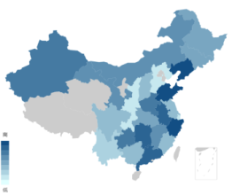

吸纳杭州流出的车源的城市，排位在前15的占杭州总流出量的48%，其中TOP5城市为：温州市、潍坊市、金华市、湘潭市、伊犁州。

**成都**

成都流出分省流向图——在下图中，省份的颜色越深，表示来自成都的车源越多。

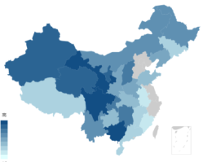

吸纳成都流出的车源的城市，排位在前15的占成都总流出量的48%，其中TOP5城市为：德阳市、西宁市、南宁市、桂林市、自贡市。

**广州**

广州流出分省流向图——在下图中，省份的颜色越深，表示来自广州的车源越多

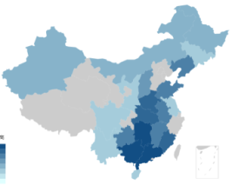

吸纳广州流出的车源的城市，排位在前15的占广州总流出量的65%，其中TOP5城市为：茂名市、云浮市、湛江市、阳江市、玉林市。

**哪家车商卖的多——十大零售商**

在全国几万家独立二手车商中，选取2017年二季度零售凯越二手车的排位前100家独立二手车商，其中前10家车商及相对份额见下图（图中面积越大表示数量越多）。

在经营凯越的全国4S店中， 2017年二季度零售凯越二手车的所有4S店中排位前10的4S店及相对份额见下图（图中面积越大表示数量越多）。

**市场行情**

**供应指数**

供应指数是根据覆盖全国的车商、个人、电商平台每天发布的凯越二手车数量做出的统计值，数值越大，表示市场上车源供应量越大。2017年二季度凯越供应指数见下图。

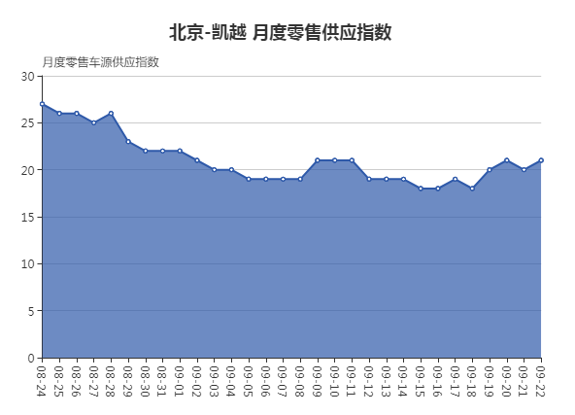

**销售周转天数指数**

销售周转天数指数是根据车商从进货到销售出库的天数做出的统计值，说明了二手车销售平均天数的变化，数值越大，表示平均销售天数越长。2017年二季度凯越二手车销售周转天数指数见下图。

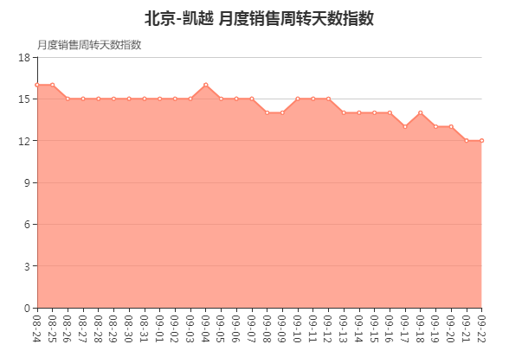

**电商平台发布量**

电商平台包括瓜子二手车、人人车网等。C2C电商平台在前100个城市每日发布车源总量见下图。

**全国平均价格的波动**

2017年二季度凯越二手车的零售价格监测图见下图。

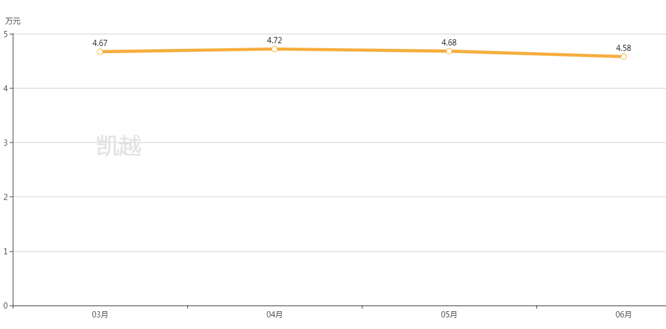

**车辆年份比例分布**

2017年二季度成交的凯越二手车的车龄分布见下图。

**发动机排量分布**

本地过户和外迁交易中发动机排量的比例有所不同，见下图。